FIZIKOS ILGALAIKIO PLANO RENGIMAS
Dėl ilgalaikio plano formos susitaria mokyklos bendruomenė, tačiau nebūtina siekti vienodos formos. Skirtingų dalykų ar dalykų grupių ilgalaikių planų forma gali skirtis, svarbu atsižvelgti į dalyko(-ų) specifiką ir sudaryti ilgalaikį planą taip, kad jis būtų patogus ir informatyvus mokytojui, padėtų planuoti trumpesnio laikotarpio (pvz., pamokos, pamokų ciklo, savaitės) ugdymo procesą, kuriame galėtų būti nurodomi ugdomi pasiekimai, kompetencijos, sąsajos su tarpdalykinėmis temomis. Pamokų ir veiklų planavimo pavyzdžių galima rasti Fizikos bendrosios programos (toliau – BP) įgyvendinimo rekomendacijų dalyje Veiklų planavimo ir kompetencijų ugdymo pavyzdžiai. Planuodamas mokymosi veiklas mokytojas tikslingai pasirenka, kurias kompetencijas ir pasiekimus ugdys atsižvelgdamas į konkrečios klasės mokinių pasiekimus ir poreikius. Šį darbą palengvins naudojimasis Švietimo portale pateiktos BP atvaizdavimu su mokymo(si) turinio, pasiekimų, kompetencijų ir tarpdalykinių temų nurodytomis sąsajomis.
Kompetencijos nurodomos prie kiekvieno pasirinkto koncentro pasiekimo:
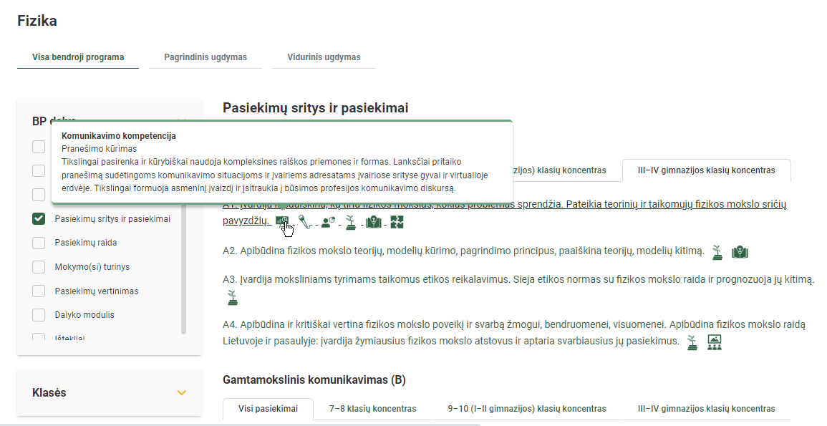
Spustelėjus ant pasirinkto pasiekimo atidaromas pasiekimo lygių požymių ir pasiekimui ugdyti skirto mokymo(si) turinio citatų langas:
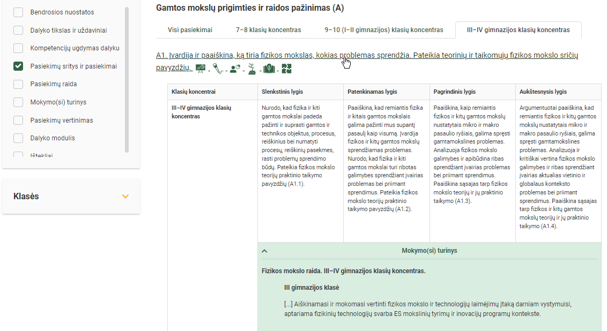
Tarpdalykinės temos nurodomos prie kiekvienos mokymo(si) turinio temos. Užvedus žymeklį ant prie temų pateiktų ikonėlių atsiveria langas, kuriame matoma tarpdalykinė tema ir su ja susieto(-ų) pasiekimo(-ų) ir (ar) mokymo(si) turinio temos(-ų) citatos:
Pateiktame ilgalaikio plano pavyzdyje nurodomas preliminarus Bendruosiuose ugdymo planuose dalykui numatyto valandų skaičiaus paskirstymas:
- stulpelyje Mokymo(si) turinio tema yra pateikiamos BP temos;
- stulpelyje Tema pateiktos galimos pamokų temos, kurias mokytojas gali keisti savo nuožiūra;
- stulpelyje Val. sk. yra nurodytas galimas nagrinėjant temą pasiekimams ugdyti skirtas pamokų skaičius. Daliai temų valandos nurodytos intervalu, pvz., 1–2. Lentelėje pateiktą pamokų skaičių mokytojas gali keisti atsižvelgdamas į mokinių poreikius, pasirinktas mokymosi veiklas ir ugdymo metodus;
- stulpelyje Galimos mokinių veiklos pateikiamas veiklų sąrašas yra susietas su BP įgyvendinimo rekomendacijų dalimi Dalyko naujo turinio mokymo rekomendacijos, kurioje galima rasti išsamesnės informacijos apie ugdymo proceso organizavimą įgyvendinant atnaujintą BP.

FIZIKOS ILGALAIKIS PLANAS IV GIMNAZIJOS KLASEI
Bendra informacija:
Mokslo metai _______________
Pamokų skaičius per savaitę ____
Vertinimas: _____________________________________________________________________________________ _______________________________________________________________________________________________________________________________________________________________________________________________________________________________________________________________
Mokymo(si) turinio tema | Tema | Val. sk. | Galimos mokinių veiklos
Svyravimai | Mechaniniai svyravimai ir juos apibūdinantys dydžiai. Svyravimų rūšys. | 1 | Naudojantis simuliacija išsiaiškinama kokios jėgos veikia svyruojantį kūną, kaip svyravimai priklauso nuo pasipriešinimo.
 | Harmoniniai svyravimai, svyravimo lygtis, svyravimų fazė. | 2 | Naudojantis simuliacija https://www.vascak.cz/data/android/physicsatschool/template.php?s=kv_pohyb_po_kruznici&l=en palyginama apskritimu judančio kūno ir svyruojančio kūno koordinatės kitimas.  Uždavinių sprendimas.
 | Svyruojančio kūno judėjimo grafikas. | 1 | Braižomi ir analizuojami svyravimų grafikai, pagal grafiką apibūdinamas svyravimas ir užrašoma jo lygtis.
 | Matematinės ir spyruoklinės svyruoklių modeliai ir jų svyravimų periodas. | 2 | Naudojantis simuliacija https://www.vascak.cz/data/android/physicsatschool/template.php?s=kv_harmonicke_kmitani&l=en aptariami matematinės ir spyruoklinės svyruoklių modeliai ir išvedami jų svyravimo periodų formulės.  Uždavinių sprendimas.
 | Matematinės ir spyruoklinės svyruoklių svyravimo dėsningumų tyrimas. | 1–2 | Laisvojo kritimo pagreičio nustatymas matematine svyruokle.  Kūno masės nustatymas spyruokline svyruokle.  Tiriamasis darbas: Matematinės ir spyruoklinės svyruoklių periodo priklausomybės nuo jų parametrų tyrimas
 | Mechaninis rezonansas. | 1 | Naudojantis simuliacijomis https://www.compadre.org/osp/EJSS/4466/252.htm https://www.vascak.cz/data/android/physicsatschool/template.php?s=kv_rezonance&l=en arba pasigaminus Bartono svyruoklę stebimas mechaninis rezonansas, aptariamos jo atsiradimo priežastys
 | Energijos virsmai harmoningai svyruojant kūnui. | 1 | Nagrinėjami harmoningai svyruojančio kūno energijos virsmai pasinaudojant interaktyvia simuliacija. Braižomi energijos priklausomybės nuo laiko grafikai naudojantis kompiuterinėmis priemonėmis.
 | Mechaninių svyravimų ir elektromagnetinių virpesių palyginimas. | 1 | Naudojantis simuliacija https://www.walter-fendt.de/html5/phen/oscillatingcircuit_en.htm išsiaiškinami elektromagnetinių virpesių ir mechaninių svyravimų panašumai ir skirtumai.
Bangos | Bangos ir jas apibūdinantys dydžiai. | 1 | Naudojantis simuliacija https://phet.colorado.edu/en/simulations/waves-intro, stebimos skersinės bangos vandens paviršiuje ir išilginės bangos spyruoklėje, garso bangos. Naudojant žaislinę spyruoklę modeliuojamos išilginės ir skersinės bangos.
 | Elektromagnetinių bangų rūšys ir elektromagnetinio ryšio principai. | 1 | Grupėse arba individualiai rengiami ir pristatomi pranešimai apie elektromagnetinių bangų rūšys, elektromagnetinio ryšio principus, jo taikymą šiuolaikinės telekomunikacijos sistemose, radiolokaciją.  https://applets.kcvs.ca/ElectromagneticSpectrum/electromagneticSpectrum.html
Stovinčios bangos | Stovinčios bangos ir jų susidarymas. | 1 | Stebint vaizdo įrašą ar simuliaciją https://www.vascak.cz/data/android/physicsatschool/template.php?s=kv_stojate_vlneni&l=en  http://server.ce.tuiasi.ro/~radinschi/simulation/sim2/index.htmL nagrinėjamas stovinčių bangų susidarymas. Sprendžiami uždaviniai.
 | Tiriamasis darbas: Stovinčių bangų susidarymo sąlygų ir charakteristikų nustatymas. | 1 | Tyrinėjant stovinčių bangų susidarymą virvėje su įtvirtintu ir neįtvirtintu galu, stygojehttp://physics.bu.edu/~duffy/HTML5/transverse_standing_wave.html ir vamzdelyje https://gateway.golabz.eu/os/pub/physics-bu/longitudinal_standing_wave/w_default.html nustatomos stovinčių bangų susidarymo sąlygos, jų ilgis, amplitudė, mazgai ir pūpsniai.
 | Harmonika ir virštoniai. Stovinčių bangų susidarymas muzikos instrumentuose. | 1 | Stebint animaciją ir virtualaus http://www.thephysicsaviary.com/Physics/Programs/Labs/WaveOnStringLab/index.html arba realaus tyrimo metu nagrinėjama pirmoji harmonika ir virštoniai. Sprendžiami uždaviniai.
Bangų savybės | Bangų frontas ir spindulys. Bangų atspindys ir lūžis. | 1 | Naudojant animuotus vaizdus https://upload.wikimedia.org/wikipedia/commons/1/1c/Wave-diffraction-2.gif, https://upload.wikimedia.org/wikipedia/commons/e/e4/Wavelength%3Dslitwidthblue3D.gif arba atliekant realų eksperimentą ir stebint skirtingų šaltinių (pvz., taško, plokštumos) sukeltų bangų frontą, nagrinėjamas energijos pernešimas. Grafiškai vaizduojamas bangų atspindys ir lūžis naudojant bangos frontą ir spindulį.
 | Bangų sugertis ir užlinkimas už kliūties.  Bangų sudėtis. | 2 | Eksperimentuojant stebima mechaninių (pvz., garso) ir elektromagnetinių (pvz., šviesos) bangų sugertis, užlinkimas už kliūties, bangų sudėtis.  Braižant bangų diagramas nustatomi bangų sudėties rezultatai. http://www.acs.psu.edu/drussell/Demos/refract/snell-anim.gif IB Physics: Snell's Law of Refraction  IB Physics: Diffraction , sudėtis https://upload.wikimedia.org/wikipedia/commons/0/0f/Huygens_Fresnel_Principle.gif IB Physics: Reflection and Transmission / Refraction of Waves IB Physics: Superposition and Interference of Waves https://ibphysicsnotes.files.wordpress.com/2016/01/changingmedia-new.gif?w=300&h=225; https://libapps-au.s3-ap-southeast-2.amazonaws.com/accounts/135923/images/Super33.gif .  Braižant bangos diagramas aiškinama bangų sudėtis https://libapps-au.s3-ap-southeast-2.amazonaws.com/accounts/135923/images/Super1.gif
 | Bangų poliarizacija. | 1 | Eksperimentuojama su dviem Two Polarisers -- xmdemo 052 ir trimis poliaroidais Three Polarizers -- xmdemo 053 , su poliarizuotų stiklų akiniais effect of polarized lens on water., lyginami ir grafiškai vaizduojami svyravimai poliarizuotoje ir nepoliarizuotoje bangoje.
 | Maliu dėsnio patikrinimas. | 1 | Tiriamasis darbas: APC arba mokykloje atliekamas Maliu dėsnio tyrimas
Geometrinė optika | Pagrindinių sąvokų kartojimas. | 1 | Vaizdo įrašų stebėjimas ir aptarimas, minčių žemėlapio kūrimas  10-Šviesos-sklidimas-atspindys-ir-lūžis-Video,
 | Šviesos atspindžio ir lūžio dėsniai. | 1–2 | Trumpais tiriamaisiais darbais patikrinami šviesos atspindžio ir lūžio dėsniai
 | Visiškasis vidaus atspindys. | 1–2 | Praktiškai nustatomas įvairių medžiagų ribinis visiškojo atspindžio kampas, sprendžiami skaičiavimo uždaviniai. Informacijos apie šviesolaidžių taikymą paieška ir aptarimas.
 | Šviesos spindulio eiga per prizmę ir lygiagrečių sienelių plokštelę. | 1–2 | Praktiškai tiriama spindulio eiga, brėžiami brėžiniai, skaičiuojamas spindulio poslinkis.
 | Lęšiai. | 2 | Tyrinėjami glaudžiamieji ir sklaidomieji lęšiai, praktiškai nustatomas lęšio židinio nuotolis ir laužiamoji geba, skaičiuojamas didinimas.
 | Optiniai prietaisai. | 1 | Renkama ir pristatoma informacija apie mikroskopų ir teleskopų įvairovę.
Banginiai šviesos reiškiniai | Šviesos dispersija. | 1 | Stebima ir nagrinėjama šviesos dispersija vandens lašeliuose ir prizmėje
 | Hiugenso ir Frenelio principas.  Bangų sudėtis ir interferencija. | 3 | Stebimi ir aptariami vaizdo įrašai 2. Huygens Fresnel theory of diffraction | Fresnel Diffraction of light (2020), https://www.youtube.com/watch?v=IRBfpBPELmE  Stebint animaciją prisimenama mechaninių bangų sudėtis. Stebima ir nagrinėjama interferencija, sprendžiami uždaviniai taikant interferencijos minimumo / maksimumo sąlygas
 | Šviesos difrakcija. | 3 | Stebima ir nagrinėjama vieno ir dviejų plyšių difrakcija. Naudojant difrakcinę gardelę apskaičiuojamas bangos ilgis.
 | Plauko / plonos vielutės storio nustatymas. | 1 | Atliekamas praktinis darbas Plauko / plonos vielutės storio nustatymas”
 | Šviesos banginių savybių pasireiškimas gamtoje ir pritaikymas praktikoje. | 2 | Grupėse rengiami ir pristatomi pranešimai apie šviesos banginių savybių pasireiškimą gamtoje ir pritaikymą praktikoje.
 | Doplerio efektas. | 2 | Stebint simuliaciją https://www.vascak.cz/data/android/physicsatschool/template.php?s=kv_doppler&l=en animacijas ir vaizdo įrašus prisimenamas garso bangų Doplerio efektas, sprendžiami uždaviniai nustatant dažnio ar bangos ilgio pokytį dėl Doplerio efekto šviesos reiškiniams.
Kvantinė optika | Šviesos dualumas. Fotonas. | 1 | Virtualus laboratorinis darbas su PhET Simulation (colorado.edu) ir Tomo Jungo ir Alberto Einšteino eksperimentų aptarimas.
 | Fotoefektas. | 3 | Atliekamas fotoefekto virtualus tyrimas (Fotoefektas), sprendžiami uždaviniai taikant Einšteino lygtį ir fotoefekto dėsnius.  Dirbant grupėse ir analizuojant pateiktus šaltinius išsiaiškinamas vidinis ir išorinis fotoefektas, randami jų panašumai ir skirtumai, aptariamas jo pritaikomumas.
 | Eksperimentinis Planko konstantos nustatymas ir fotoefekto dėsningumų tyrimas. | 2 | APC ar klasėje atliekamas fotoefekto tyrimas jungiant skirtingų spalvų diodus ir brėžiant jų voltamperines charakteristikas. Iš gauto grafiko nustatoma Planko konstanta.  Taikant fotoefekto dėsningumus nustatoma, kokia medžiaga yra tiriama.
 | Fotono energija ir judesio kiekis. | 2 | Stebimas šviesos slėgis naudojant labai ploną popieriaus lapą (DEMO: Radiation Pressure - YouTube) arba radiometrą (Radiometer Demonstration [Physics : Energy] - YouTube). Sprendžiami uždaviniai.
 | Uždavinių sprendimas ir apibendrinamasis vertinimas. | 3 | Grupėse ir/ar individualiai sprendžiami uždaviniai susiję su fotoefekto dėsningumais, fotonais, fotono judesio kiekiu, slėgiu.
Atomo sandara | Klasikinės mechanikos ribotumas. | 1–2 | Atliekant virtualų tyrimą Atomo sandara ir prisimenant Rezerfordo tyrimą, sudaroma atomo teorijos raidos laiko juosta. Rezerfordo simuliaciją galima pakeisti aktyvia veikla su dėžute ir joje paslėpta tam tikros formos figūra. Veiklą galima atlikti VU FF BEDFC
 | Vandenilio atomas. | 1 | Atliekamas virtualus https://phet.colorado.edu/sims/cheerpj/hydrogen-atom/latest/hydrogen-atom.html?simulation=hydrogen-atom arba realus vandenilio spektro linijų stebėjimas ir nustatomas ryšys tarp elektronų šuolių tarp energijos lygmenų ir stebimos spektro spalvos.
 | Kaip nustatoma žvaigždžių cheminė sudėtis. | 2 | Nagrinėjama virtuali simuliacija Sugertis. Naudodamiesi šaltiniais išsiaiškina kokie yra spektrai, kuo jie skiriasi, kaip jie gaunami ir kam naudojami. Stebimi įvairių dujų emisijos/absorbcijos spektrai ir nustatoma dujų sudėtis. APC galima nustatyti žvaigždžių sudėtį.
 | Lietuva garsi lazeriais. | 2 | Nagrinėjami lazerių veikimo principai (simuliacija).  Dirbant grupėse atliekamos užduotys: sudaroma išsami (data, atradimas, poveikis ir t.t) lazerių raidos istorijos laiko juosta (internetiniai šaltiniai); parengiami pranešimai apie lazerių gamybą Lietuvoje (Lietuvoje).
Atomo branduolys ir radioaktyvumas | Ar įgyvendinama alchemikų svajonė? | 1 | Naudodamiesi simuliacija (Isotopes and Atomic Mass‬ (colorado.edu))‬‬‬‬‬‬‬‬‬‬‬‬, mokiniai prisimena ir modeliuoja izotopus. Sprendžiami uždaviniai taikant poslinkio taisykles.
 | Atomo branduolys. | 3 | Remiantis vaizdo įrašu The nuclear radius - A Level Physics - YouTube apskaičiuojamas branduolio dydis. Pasitelkiant simuliaciją Atomų saveika tiriama atomų sąveikos priklausomybė nuo atstumo tarp jų. Remiantis https://www.vedantu.com/physics/shell-model  arba http://hyperphysics.phy-astr.gsu.edu/hbase/Nuclear/shell.html mokiniai grupėse aiškinasi atomo branduolio modelius, lygina šiuolaikinį branduolio modelį su atomo modeliu. Remiantis ta pačia informacija išsiaiškinami magiški skaičiai.
 | Branduolio stabilumas. | 2 | Sprendžiami uždaviniai nustatant spinduliuotę branduolinio virsmo metu, išspinduliuotų dalelių greitį, energiją. Nagrinėjant vaizdo įrašą, pvz. GCSE Physics - Radioactivity - Half-Life and Carbon Dating 1 of 2, aptariamas radioaktyviosios spinduliuotės pritaikymas. Naudojant simuliacijas Alfa, beta nustatoma pusėjimo trukmė.
 | Radioaktyvumą registruojantys prietaisai. | 1 | Dirbant grupėmis analizuojama informacija  pateikta (BRANDUOLINES ENERGETIKOS FIZIKINIAI PAGRINDAI (vu.lt)) ir išsiaiškinami radioaktyviosios spinduliuotės registravimo būdai ir prietaisai, jų veikimo principai.
 | Radioaktyviųjų medžiagų tyrimas. | 3 | Esant galimybei ir turint Geigerio skaitiklį arba vykstant į APC atliekami: eksperimentinis alfa, beta ir gama spinduliuotės skvarbos medžiagose patikrinimas; jonizuojančios spinduliuotės intensyvumo priklausomybė nuo atstumo iki radioaktyvumo šaltinio stebėjimas (virtuali laboratorija https://www.gigaphysics.com/gmtube_lab.html ).  Papildomai galima nustatyti archeologinio radinio amžių (simuliacija).
 | Skilimo reakcija ar sintezė? | 3 | Analizuojami šaltiniai ir nustatomi branduolinės ir termobranduolinės reakcijų skirtumai. Grupėse analizuojama energijos tenkančios vienam nukleonui diagrama. Iš diagramos nustatoma, kada vyksta branduolių jungimosi ir skilimo, reakcijos. Atliekami skaičiavimai įvertinant branduolio ryšio energiją ir branduolinių reakcijų metu išsiskyrusį energijos kiekį. Taikant simuliaciją PhET Simulation (colorado.edu) nustatomos branduolio stabilumo sąlygos.
 | Branduolinė energetika. | 1 | Dirbant grupėse atliekama šaltinių analizė ir išsiaiškinama, kokie būna branduoliniai reaktoriai, kuo jie skiriasi tarpusavyje ir kuo branduolinė energetika skiriasi nuo kitų elektros energijos gamybos būdų. Aptariamos galimos branduolinės energetikos grėsmės ir perspektyvos, darnaus vystymosi tikslai ir ateities energijos šaltiniai.
Elementariosios dalelės | Antimedžiaga. | 1 | Analizuojant pateiktus šaltinius parengiami ir pristatomi pranešimai: antidalelių atradimo istorija; dalelės ir antidalelės anihiliacijos tyrimas; neutrono atradimas ir kt.
 | Standartinis modelis. | 2 | Dirbdami grupėse mokiniai išsiaiškina, kuo remiantis dalelės suskirstomos į grupes ir išdėstomos standartiniame modelyje. Aiškinimuisi galima pasitelkti elementariųjų dalelių kortų žaidimą particle_cards_instructions_english.pdf (cern.ch).
 | Fundamentinės jėgos. | 1 | Dirbant grupėse išskiriamos pagrindinės sąveikos, išsiaiškinama kada ir kaip jos pasireiškia.
 | CERN laboratorija. | 1 | Dirbant grupėse analizuojami šaltiniai ir išsiaiškinama CERN veikla ir laboratorijose atliekami tyrimai.
 | Vilsono kamera. | 2 | Pasigaminama Vilsono kamera ir atliekamas dalelių identifikavimo tyrimas. Nagrinėjami pasaulio laboratorijose užfiksuoti dalelių trekai ir jos identifikuojamos – nustatomas jų masės ir krūvio santykis, krūvio ženklas.  Mokiniai gali dalyvauti kasmetinėse Lietuvos universitetų organizuojamose tarptautinio meistriškumo pamokose bei naudoti CERN duomenų bazę.
Įvadas į reliatyvumo teoriją | Bendroji ir specialioji reliatyvumo teorijos. | 1 | Analizuojama ir aptariama mokomoji medžiaga http://hyperphysics.phy-astr.gsu.edu/hbase/Relativ/ltrans.html#c2 ir vaizdo įraše Introduction to the Lorentz transformation | Special relativity | Physics | Khan Academy pateikta informacija
 | Laiko sulėtėjimas, ilgio sutrumpėjimas judančioje sistemoje, reliatyvistinė greičių sudėtis. | 1–2 | Analizuojamos simuliacijos https://www.vascak.cz/data/android/physicsatschool/template.php?s=str_dilatace&l=cz, https://www.vascak.cz/data/android/physicsatschool/template.php?s=str_kontrakce&l=cz  Sprendžiami uždaviniai.
 | Reliatyvistinis energijos ir judesio kiekio ryšys. | 1 | Sprendžiami artimu šviesos greičiui judančių kūnų masės, judesio kiekio ir energijos apskaičiavimo uždaviniai.
Reliatyvistinė mechanika | Fotono judesio kiekis ir energija. | 1–2 | Sprendžiami uždaviniai taikant reliatyvistinius energijos ir judesio kiekio tvermės dėsnius vykstant dalelių susidūrimo.
 | Dalelių greitinimas. | 1–2 | Naudojant simuliaciją (https://atlas.physicsmasterclasses.org/en/wpath_messung.htm ) valdomos dalelės ir fiksuojami po jų susidūrimo susidarę produktai.

